MYCOND · НАВЧАННЯ ІНСТАЛЯТОРІВ

Текст для лектора
Розділ «Партнерська програма Mycond — продаємо разом з вами» · 14 слайдів · близько 13 хвилин
Як користуватися
- Звичайний текст — те, що лектор говорить уголос. Його можна читати дослівно або переказувати своїми словами.
- Зелений блок «Порада» — підказка для лектора, її не озвучують.
- Ключові умови не змінювати: акція до 01.03.2027; 1 ТН — лендінг, 2 ТН — сайт, 5 ТН — ERP (сумарно); 5 лідів за кожен ТН протягом 1–5 тижнів; ліди під замовлення 300–600 грн.

Слайд 1. Титул: «Продаємо разом з вами»
Тривалість: ~0:30 хв
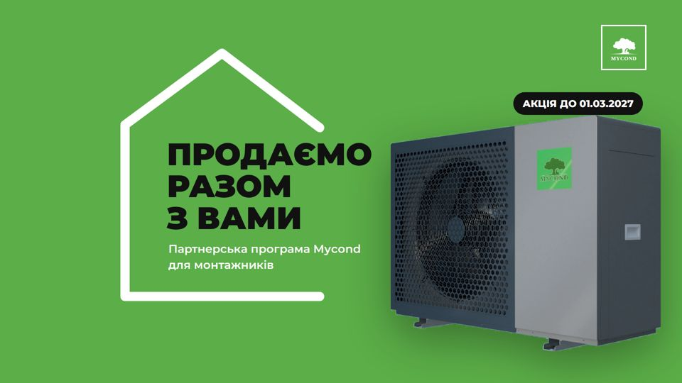
Колеги, ми розібрали обладнання, фреоновий цикл, серії і налаштування контролерів. Тепер поговоримо про те, що цікавить кожного з вас найбільше, — як продавати більше.
Цей розділ називається «Продаємо разом з вами». Це партнерська програма Mycond для монтажників, і вона діє до 1 березня 2027 року.
Порада: Інтонація: енергійно, з паузою після слова «продавати».

Слайд 2. Наш підхід
Тривалість: ~1:00 хв
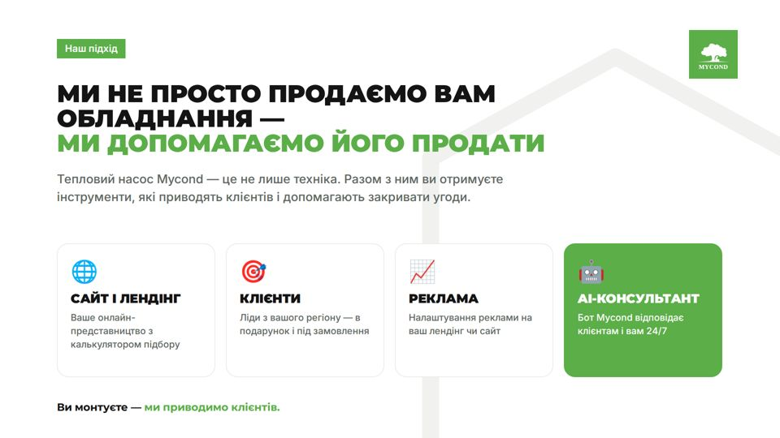
Почну з головного. Ми не просто продаємо вам обладнання — ми допомагаємо вам його продати.
Сьогодні клієнт спочатку шукає в інтернеті, порівнює, читає, і лише потім дзвонить. Хто в інтернеті виглядає краще — тому й дзвонять.
Тому разом із тепловим насосом Mycond ви отримуєте чотири інструменти: сайт або лендінг, клієнтів — тобто ліди з вашого регіону, рекламу і AI-консультанта, який відповідає клієнтам цілодобово.
Коротко наша ідея: ви монтуєте — ми приводимо клієнтів.
Порада: Поставте залу питання: «Хто з вас отримує заявки з власного сайту?» — і коротко обіграйте відповідь.

Слайд 3. Бонуси партнерам: сходинки
Тривалість: ~1:30 хв
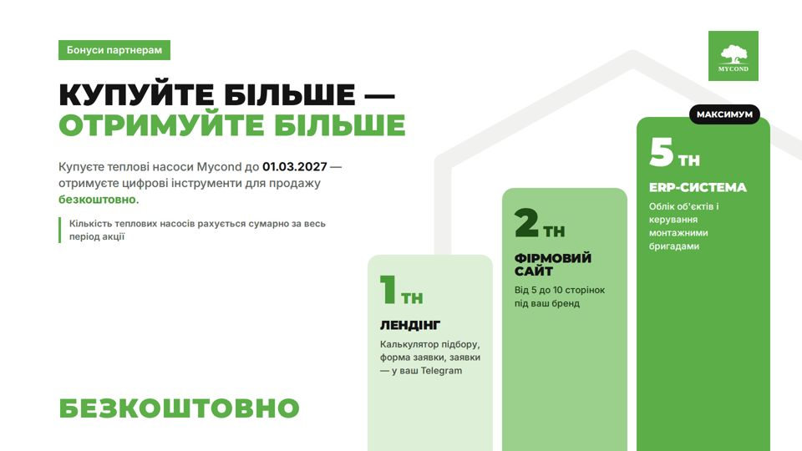
Тепер конкретно — що ви отримуєте. Тут три сходинки.
Перша: купуєте один тепловий насос Mycond — отримуєте продаючий лендінг. З калькулятором підбору, формою заявки, і всі заявки летять вам у Telegram.
Друга: два теплові насоси — повноцінний фірмовий сайт вашої компанії на 5–10 сторінок.
Третя: п'ять теплових насосів — професійна ERP-система для ведення об'єктів і керування монтажними бригадами.
Важливо: кількість рахується сумарно за весь період акції, до 1 березня 2027 року. Не обов'язково купувати п'ять насосів одним замовленням — вони накопичуються.
І все це — безкоштовно.
Порада: Слово «безкоштовно» — окремо, після паузи. Наголосіть, що насоси рахуються сумарно.

Слайд 4. Рівень 1: лендінг
Тривалість: ~1:00 хв
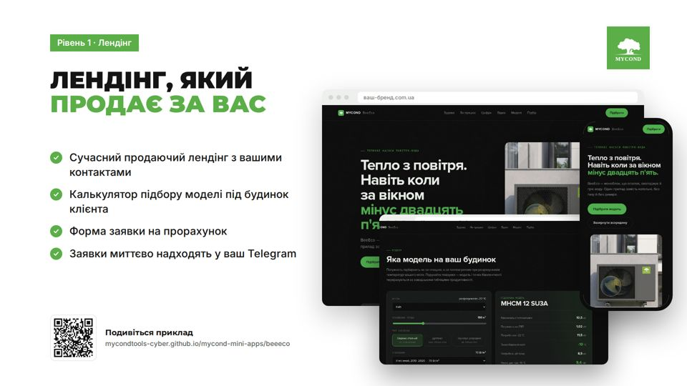
Подивімося, що таке лендінг. На слайді — реальний приклад нашого лендінгу для серії BeeEco.
Він сучасний, адаптований під телефон, а головне — у ньому є калькулятор. Клієнт вибирає місто, площу будинку, утеплення і тип опалення, і калькулятор сам підбирає модель.
Потім клієнт лишає заявку на прорахунок, і вона миттєво приходить у ваш Telegram. Ваші контакти, ваша назва — лендінг працює на вас.
Відскануйте QR-код і подивіться приклад прямо зараз на своєму телефоні.
Порада: Дайте 20–30 секунд, щоб слухачі відсканували QR-код.

Слайд 5. Шлях заявки
Тривалість: ~1:00 хв
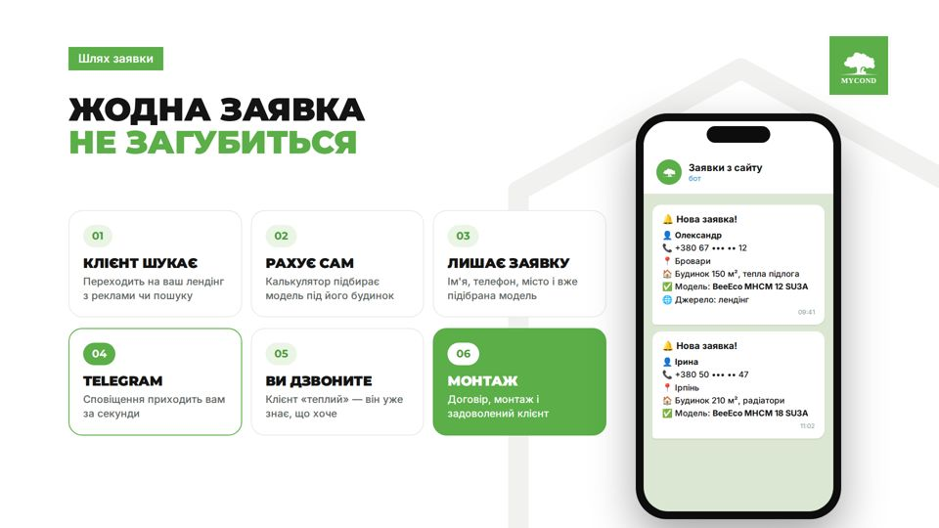
Як це працює на практиці — шість кроків.
Клієнт знаходить ваш лендінг через рекламу чи пошук. Сам рахує в калькуляторі, яка модель йому потрібна. Лишає заявку. Вам приходить сповіщення в Telegram — з ім'ям, телефоном, містом, площею і вже підібраною моделлю.
Ви дзвоните клієнту, який уже «теплий»: він знає, що хоче, і розуміє порядок цифр. Розмова зовсім інша, ніж із холодним дзвінком.
І фінал — договір і монтаж. Жодна заявка не загубиться в пошті чи блокноті.

Слайд 6. Рівень 2: фірмовий сайт
Тривалість: ~1:00 хв
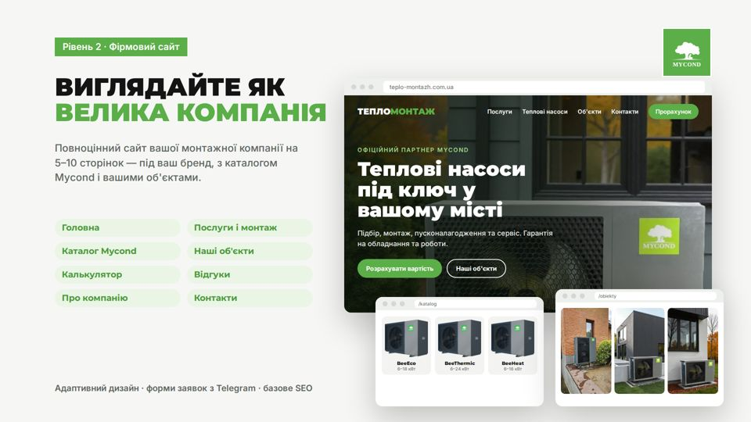
Друга сходинка — фірмовий сайт. Він потрібен, щоб ви виглядали як велика компанія.
Це 5–10 сторінок під ваш бренд: головна, послуги і монтаж, каталог Mycond, ваші об'єкти, калькулятор, відгуки, про компанію і контакти.
Сайт адаптований під телефон, форми заявок так само підключені до Telegram, налаштовано базове SEO.
Коли клієнт порівнює двох монтажників, і в одного є сайт з реальними об'єктами, а в іншого — лише номер телефону, вибір очевидний.

Слайд 7. Рівень 3: ERP-система
Тривалість: ~1:00 хв
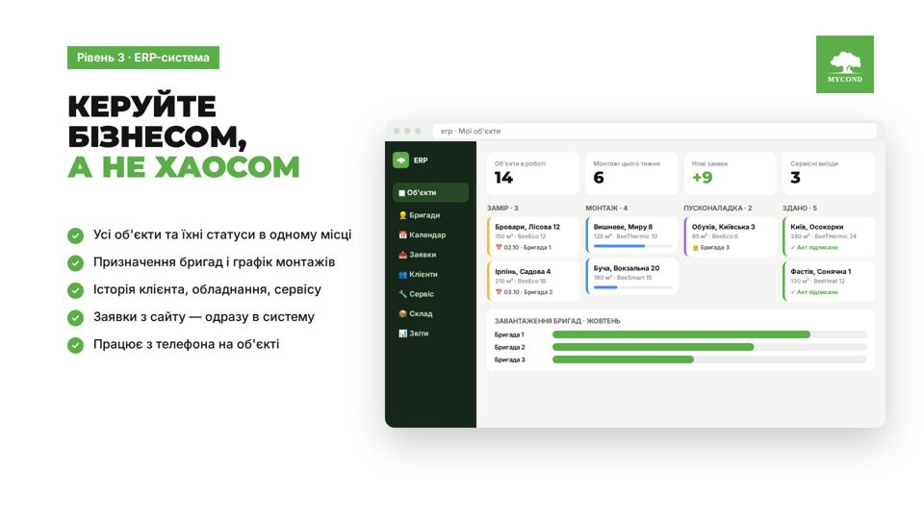
Третя сходинка, для тих, хто вже росте, — ERP-система. Її слоган: керуйте бізнесом, а не хаосом.
Усі об'єкти та їхні статуси в одному місці: замір, монтаж, пусконалагодження, здано. Ви бачите, яка бригада де працює і наскільки вона завантажена.
Історія кожного клієнта, встановленого обладнання і сервісу. Заявки з сайту одразу потрапляють у систему. І все це працює з телефона, прямо на об'єкті.
Коли у вас п'ять і більше монтажів, без такої системи щось обов'язково загубиться.
Порада: На слайді — ілюстрація інтерфейсу, а не скріншот реальної системи.

Слайд 8. Розділ: «Клієнти для вашого бізнесу»
Тривалість: ~0:20 хв
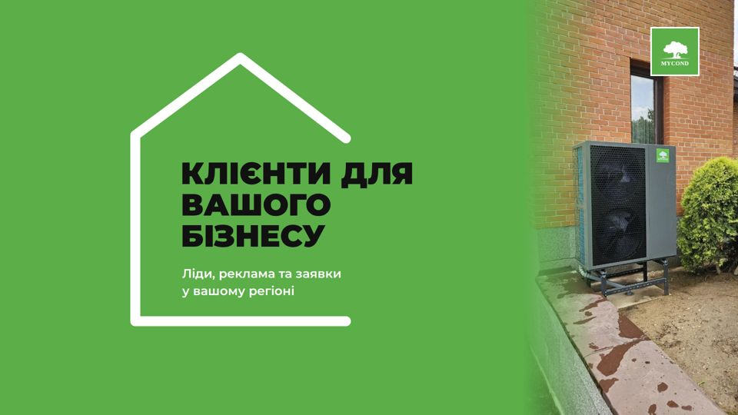
Сайт — це інструмент. Але найцінніше для будь-якого монтажника — це клієнти. Тому наступна частина — про ліди, рекламу і заявки у вашому регіоні.

Слайд 9. 5 лідів у подарунок
Тривалість: ~1:00 хв
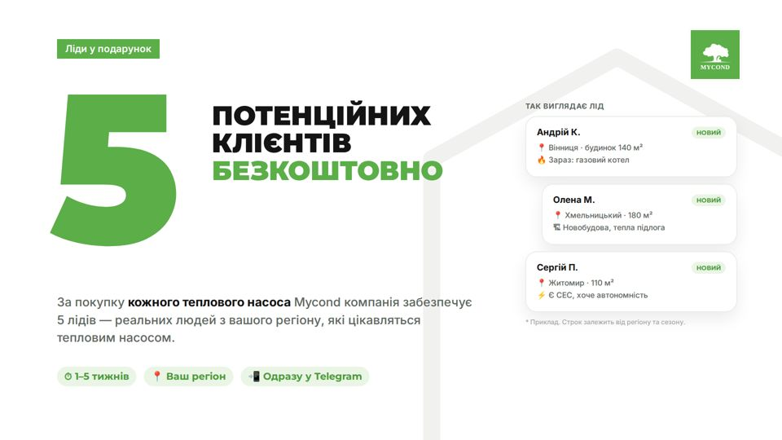
За покупку кожного теплового насоса Mycond ми безкоштовно передаємо вам 5 лідів — потенційних клієнтів у вашому регіоні.
Лід — це реальна людина, яка цікавиться тепловим насосом: з контактом, містом, площею будинку і поточною ситуацією. Наприклад, газовий котел, новобудова або вже є сонячна станція.
Ліди надходять протягом від одного до п'яти тижнів — залежно від регіону та сезону. Надходять одразу у ваш Telegram.
Порахуйте: один насос — п'ять потенційних наступних клієнтів.
Порада: Не обіцяйте точних строків — лише діапазон 1–5 тижнів.

Слайд 10. Реклама та ліди під замовлення
Тривалість: ~1:00 хв
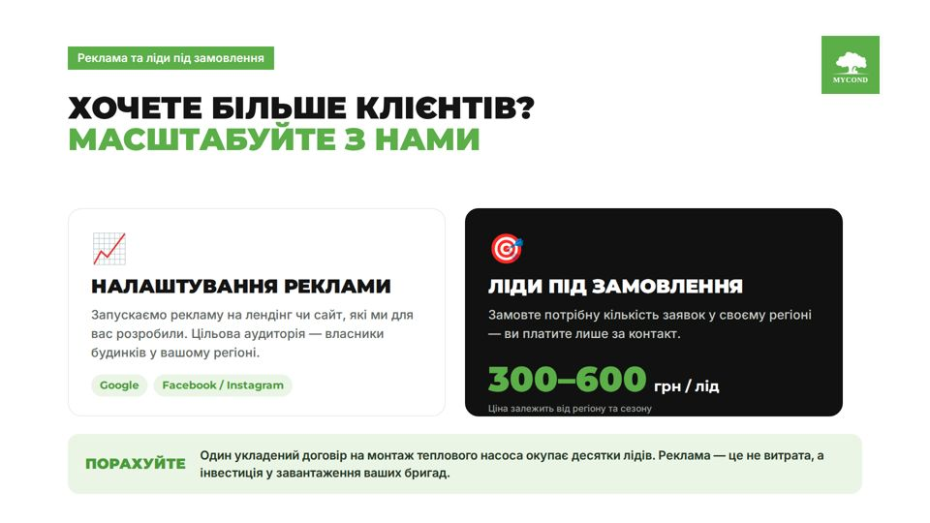
Якщо п'яти лідів мало і ви хочете більше — масштабуйтеся разом з нами. Тут два варіанти.
Перший — налаштування реклами на лендінг чи сайт, які ми для вас розробили. У Google і в Facebook та Instagram, на власників будинків у вашому регіоні.
Другий — ліди під замовлення. Ви замовляєте потрібну кількість заявок і платите лише за контакт: орієнтовно 300–600 гривень за лід, залежно від регіону та сезону.
І порахуйте: один укладений договір на монтаж теплового насоса окупає десятки лідів. Реклама — це не витрата, а інвестиція в завантаження ваших бригад.

Слайд 11. Статті та SEO
Тривалість: ~1:00 хв
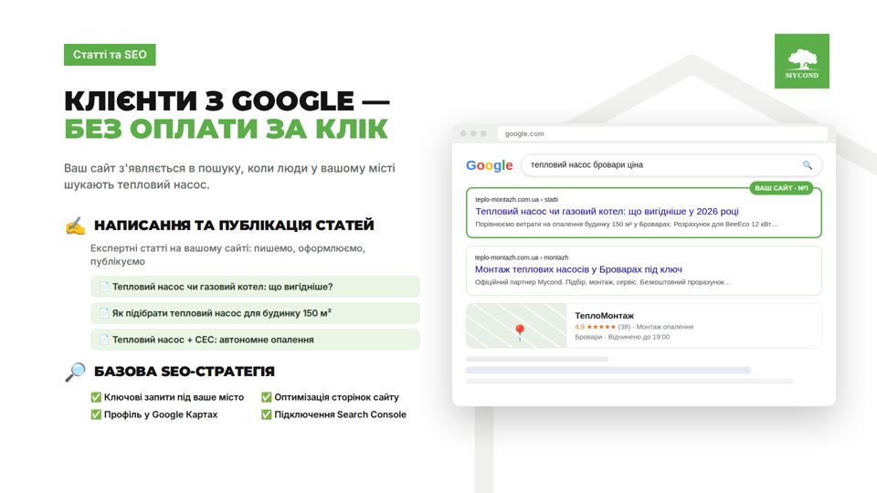
Реклама дає клієнтів швидко, але за кожен клік треба платити. А є клієнти, які приходять з Google без оплати за клік, — через пошук.
Для цього ми пишемо і публікуємо на вашому сайті експертні статті. Наприклад: «Тепловий насос чи газовий котел — що вигідніше», «Як підібрати тепловий насос для будинку 150 квадратів», «Тепловий насос і СЕС — автономне опалення». Саме такі питання люди вводять у пошук.
Плюс базова SEO-стратегія: ключові запити під ваше місто, оптимізація сторінок, профіль у Google Картах і підключення Search Console.
Результат — коли людина у вашому місті шукає «тепловий насос ціна», вона бачить ваш сайт.
Порада: Пошукова видача на слайді — ілюстрація; конкретні позиції не гарантуйте.

Слайд 12. AI-консультант Mycond
Тривалість: ~1:00 хв
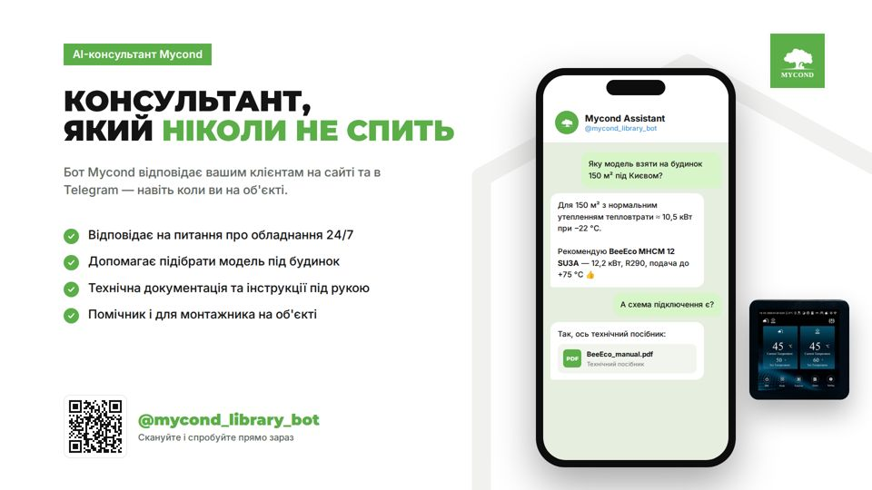
І ще один інструмент — консультант, який ніколи не спить. Це наш бот @mycond_library_bot.
Він відповідає вашим клієнтам на сайті та в Telegram цілодобово — навіть коли ви на об'єкті і не можете взяти трубку. Допомагає підібрати модель, дає технічну документацію та інструкції.
І це помічник не лише для клієнтів, а й для вас: на об'єкті можна швидко знайти схему підключення чи потрібний параметр.
Відскануйте QR-код і поставте боту будь-яке питання прямо зараз.
Порада: Якщо є можливість — покажіть живу відповідь бота на екрані.

Слайд 13. 4 кроки до нових клієнтів
Тривалість: ~0:45 хв
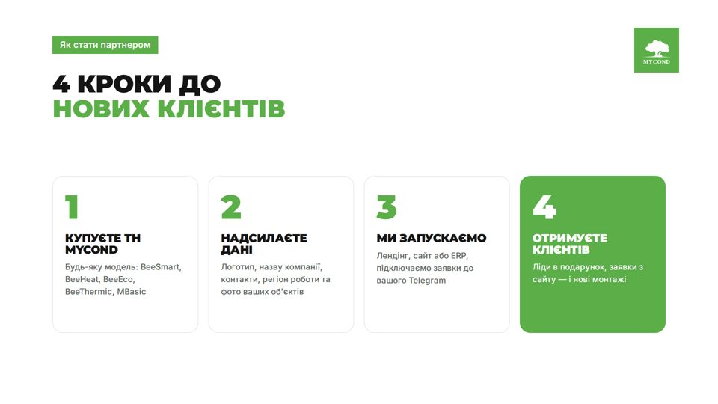
Як стати партнером — чотири прості кроки.
Перше — купуєте будь-який тепловий насос Mycond: BeeSmart, BeeHeat, BeeEco, BeeThermic чи MBasic. Друге — надсилаєте нам логотип, назву компанії, контакти, регіон роботи і фото ваших об'єктів.
Третє — ми запускаємо ваш лендінг, сайт або ERP і підключаємо заявки до вашого Telegram. Четверте — ви отримуєте ліди в подарунок, заявки з сайту і нові монтажі.

Слайд 14. Фінал: «Ви монтуєте — ми приводимо клієнтів»
Тривалість: ~0:45 хв
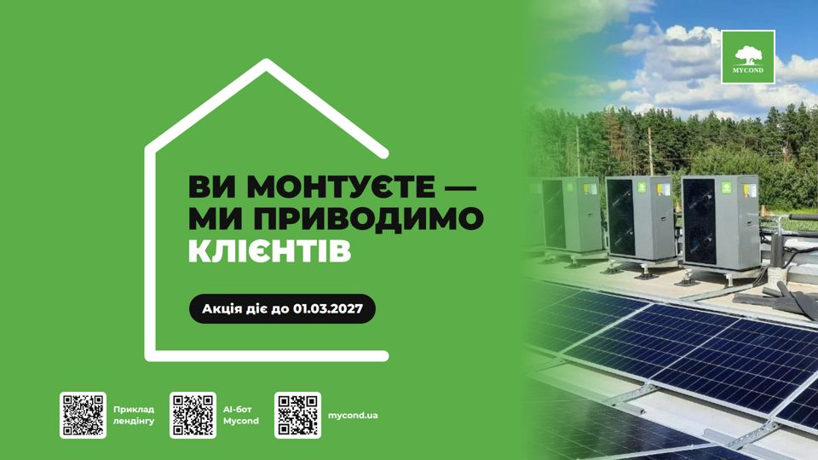
Підсумуємо. Mycond — це не лише надійне обладнання, а й повна екосистема продажу: сайт, ліди, реклама, SEO, AI-консультант і ERP.
Ви монтуєте — ми приводимо клієнтів.
Акція діє до 1 березня 2027 року. На екрані три QR-коди: приклад лендінгу, наш AI-бот і сайт mycond.ua. Скануйте, а з питань щодо участі звертайтеся до вашого менеджера Mycond.
Дякую! Переходимо до наступного розділу — сервіс та підтримка.
Порада: Залиште цей слайд на екрані на час питань.

